中考统计与概率专题训练150题含答案
一、填空题
1．一名篮球运动员在某段时间内进行定点投篮训练，其成绩如下表：
投篮次数 | 10 | 100 | 10 000
投中次数 | 9 | 89 | 9012
试估计这名运动员在这段时间内定点投篮投中的概率是 .
2．为了调查学生对垃圾分类及投放知识的了解情况，从甲、乙两校各随机抽取40名学生进行了相关知识测试，获得了他们的成绩（百分制），并对数据（成绩）进行了整理、描述和分析．下面给出了部分信息．
a．甲、乙两校40名学生成绩的频数分布统计表如下：
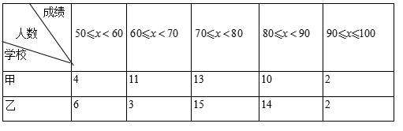
（说明：成绩80分及以上为优秀， $70\sim 79$ 分为良好， $60\sim 69$ 分为合格，60分以下为不合格）
b．甲校成绩在 $70⩽x<80$ 这一组的是：70707071727373737475767778
c．甲、乙两校成绩的平均分、中位数、众数如下：
学校 | 平均分（单位：分） | 中位数（单位：分） | 众数（单位：分）
甲 | 74.2 | $$n$$ | 85
乙 | 73.5 | 76 | 84
根据以上信息，回答下列问题：
（1）上表中n的值为 ．
（2）在此次测试中，某学生的成绩是74分，在他所属学校排在前20名，由表中数据可知该学生是 校的学生（填“甲”或“乙”），请说明理由．
3．在英语句子“Wish you
success!”（祝你成功！）中任选一个字母，这个字母为“s”的概率为 ．
4．如图，有四张扑克牌，分别是红桃$4$，黑桃$2$，方块$8$，梅花$6$，它们的背面都相同，现将它们背面朝上洗匀后，从中任意摸出一张，记下牌面数字后放回，再将它们背面朝上洗匀，从中再任意摸出一张，记下牌面数字，则两次牌面数字都是$4$的倍数的概率是 .
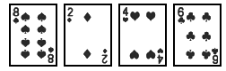
5．一个密码箱的密码是六位数，小明没有记住最后一位，最后一位是0到9这10个数字中的一个，则他一次就拨对密码的概率是 。
6．一组数据-1，1，0，5，-3的极差是 ．
7．数据a₁，a₂，a₃…a_{n}的方差为2，则数据2a₁+2，2a₂+2，2a₃+2…2a_{n}+2的方差为
8．已知一组数据的频数为24，频率为0.8，则样本容量为 .
9．我国是世界上验证缺水的国家之一，全国总用水量逐年上升，全国总用水量可分为农业用水量、工业用水量和生活用水量三部分．为了合理利用水资源，我国连续多年对水资源的利用情况进行跟踪调查，将所得数据进行处理，绘制了2014年全国总用水量分布情况扇形统计图和2010~2014年全国生活用水量折线统计图的一部分如下：
（1）2013年全国生活用水量比2010年增加了16%，则2010年全国生活用水量为 亿m³，2014年全国生活用水量比2010年增加了20%，则2014年全国生活用水量为 亿m³；
（2）根据以上信息，2014年全国总用水量为 亿m³．
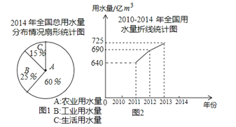
二、单选题
10．如图是小明和小华射击成绩的统计图，两人都射击了10次，下列说法正确的是（ ）
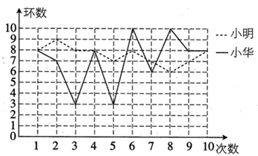
A．小明成绩的方差比小华成绩的方差大
B．小明和小华成绩的众数相同
C．小明成绩的中位数比小华成绩的中位数大
D．小明和小华的平均成绩相同
11．下列事件中，属于必然事件的是（ ）
A．购买一张彩票，中奖
B．从煮熟的鸡蛋里孵出小鸡，神奇
C．篮球队员在罚球线投篮一次，投中
D．实心铅球投入水中，下沉
12．下列一元二次方程中，没有实数根的是（ ）
A．$3x^{2}+17x−45=0$ B．$4x^{2}−4x+1=0$
C．$x^{2}−3x+3=0$ D．$x^{2}=3$
13．某公司的拓展部有5名员工，他们每月的工资分别是3 000元，4 000元，5 000元，7 000元和10 000元，那么他们工资的中位数为（ ）
A．4 000元 B．5 000元 C．7 000元 D．10 000元
14．从长度分别为1、3、5、7的四条线段中任选三条作边，能构成三角形的概率为（ ）
A．$\frac{1}{2}$​​ B．$\frac{1}{3}$​ C．$\frac{1}{4}$ D．$\frac{1}{5}$​
15．某学校从三楼到四楼的楼梯共9级，上楼可以一步上一级，也可以一步上两级，若规定从三楼到四楼用7步走完，则方法有（ ）
A．21 B．28 C．35 D．36
16．如图，在△ABC中，AB＝AC＝20cm，DE垂直平分AB，垂足为E，AC于D，若△DBC的周长为35cm，则BC的长为（ ）
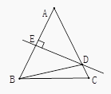
A．5cm B．10cm C．15cm D．17.5cm
17．某市教育局为了解初中学生参加综合实践活动(包括社会调查、社区服务、科技活动、文体活动四类) 情况, 从全市9万名学生中随机抽取初一、初二、初三年级各500名进行调查, 调查结果如图, 则下列调查判断: ①其中科技活动人数占参加综合实践活动的总人数的10%; ②全市学生中参加文体活动人数约3.24万人; ③初一年级参加文体活动人数是初二、初三年级参加社会调查及社区服务人数总和的两倍. 其中正确的为 （ ）
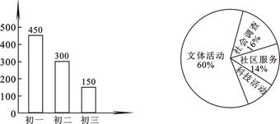
A．①② B．①③ C．①②③ D．②③
18．某校足球队有16名队员，队员的年龄情况统计如下：
年龄/岁 | 13 | 14 | 15 | 16
人数 | 3 | 5 | 6 | 2
则这16名队员年龄的中位数和众数分别是（ ）
A．14，15 B．15，15 C．14.5，14 D．14.5，15
19．在庆祝中国共产党成立100周年的校园歌唱比赛中，$13$名参赛同学的成绩各不相同，按照成绩取前$6$名进入决赛．如果小明知道了自己的比赛成绩，要判断能否进入决赛，小明需要知道这$13$名同学成绩的（ ）
A．中位数 B．众数 C．平均数 D．方差
三、解答题
20．在校园诗歌朗诵比赛中，采用10位评委现场打分，每位选手的最后得分为去掉一个最低分，去掉一个最高分后的平均分，已知10位评委给某位选手的打分分别是：9.0
9.4 9.3 9.8 9.5 9.1 9.6 9.4 9.7 9.6
求这位选手的最后得分．
21．一不透明的袋子中装有4个球，它们除了上面分别标有的号码1、2、3、4不同外，其余均相同．将小球搅匀，并从袋中任意取出一球后放回；再将小球搅匀，并从袋中再任意取出一球．若把两次号码之和作为一个两位数的十位上的数字，两次号码之差的绝对值作为这个两位数的个位上的数字，请用“画树状图”或“列表”的方法求所组成的两位数是奇数的概率．
22． 2022年是中国共产主义青年团建团100周年．某校举办了一次关于共青团知识的竞赛，七、八年级各有300名学生参加了本次活动，为了解两个年级的答题情况，从这两个年级各随机抽取了20名学生的成绩（单位：分）进行调查分析．下面给出了部分信息：
a．七年级学生的成绩整理如下：
57 69 72 75 76 78 79 80 81 81
83 83 83 85 86 86 88 88 92 96
b．八年级学生成绩的频数分布直方图如下图．
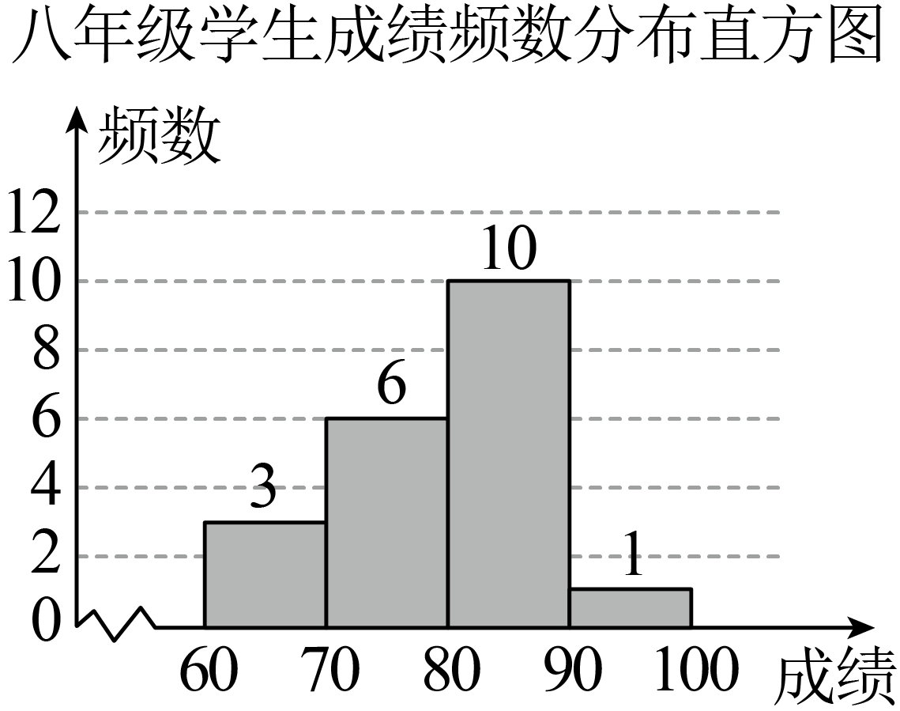
（数据分成四组：$60≤x<70$，$70≤x<80$，$80≤x<90$，$90≤x≤100$），其中成绩在$80≤x<90$的数据如下：
80 82 83 85 85 85 87 88 88 89．
c．两组样本数据的平均数、中位数、众数如下表所示
年级 | 平均数 | 中位数 | 众数
七年级 | 80.9 | 82 | m
八年级 | 81.2 | n | 85
根据所给信息，解答下列问题：
（1）$m=$ ，$n=$ ．
（2）根据统计数据，你认为七、八两个年级哪个年级的成绩更好些，请说明理由．（至少从一个角度进行说明）
（3）成绩达到85分及以上为优秀，估计参加本次活动的七年级和八年级学生中，此次测试成绩达到优秀的总人数．
23．某教育局为了解初中毕业年级学生的体质情况，从某校九年级学生中随机抽取20%的学生进行体质监测．根据《中学生体质健康标准》规定学生体质健康等级标准：90分及以上为优秀；80分～89分为良好；60分～79分为及格；60分以下为不及格，将测试成绩制成如下图表．
各等级学生频率分布表
成绩 | 频数 | 频率
优秀 | 16 | b
良好 | a | 0.24
及格 | 18 | 0.36
不及格 | 4 | 0.08
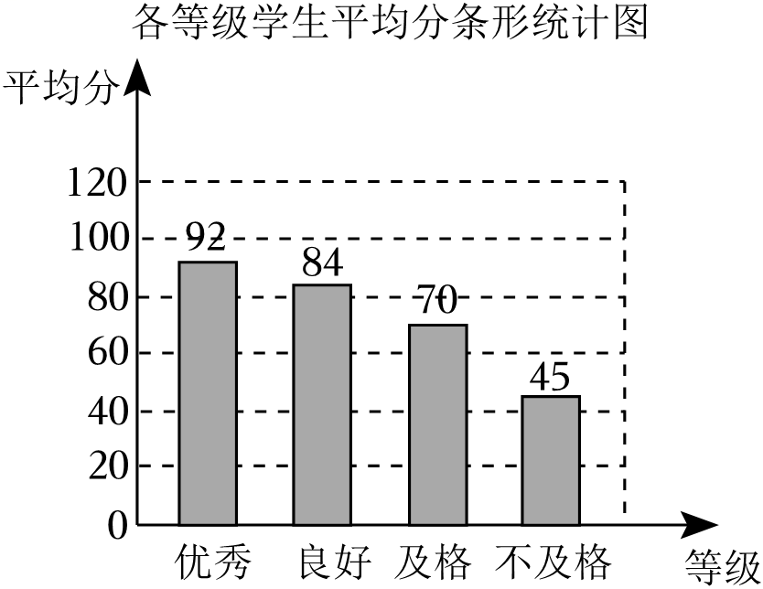
请根据图表信息回答下列问题：
（1）表格中的a＝_ ，b＝_ ．
（2）已知“80分～89分”这组的数据如下：81，83，84，85，85，81，80，86，87，88，83，85，则所抽取的这些学生体质监测成绩的中位数是 _ ．
（3）求参加本次体质监测的学生的平均成绩$\overline{x}$．
（4）请估计该校九年级体质监测成绩未达到“良好”等级及以上的学生人数．
24．
在一个不透明的口袋中装有白、红、黑三种颜色的小球，其中白球3个，红球3个，黑球2个，它们除了颜色外其他都相同．
（1）从袋中随机摸出1个球，求摸出白球的概率．
（2）从袋中随机摸出1个球，求摸出黑球的概率．
（3）向袋中加几个黑球，可以使摸出红球的概率变为$\frac{1}{4}$？
四、综合题
25．某校为了加强学生的安全意识，组织学生参加安全知识竞赛，并从中抽取了部分学生的成绩进行统计，绘制了两幅尚不完整的统计图如图所示，根据统计图中的信息，解答下列问题：
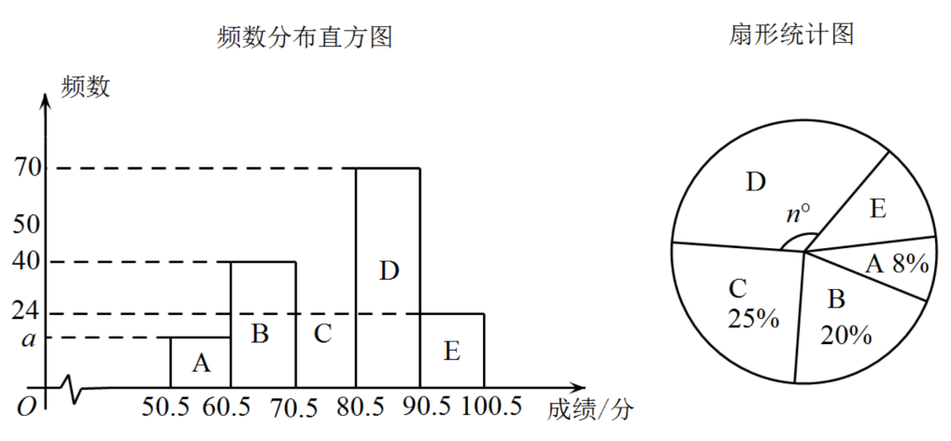
（1）频数分布直方图中a＝ ；
（2）扇形统计图中n＝ ▲ ，并补全频数分布直方图；
（3）若成绩在80分以上为优秀，全校共有1500名学生，请估计成绩优秀的学生有多少名？
26．三张质地相同的卡片如图所示，将卡片洗匀后背面朝上放置在桌面上，甲、乙两人进行如下抽牌游戏：甲先抽一张卡片放回，乙再抽一张．
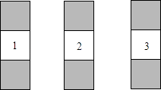
（1）求甲先抽一张卡片，抽到的卡片上数字为偶数的概率；
（2）用树形（状）图或列表的方法表示甲、乙两人游戏所有等可能的结果，并求他们抽到相同数字卡片的概率．
27．
以上内容仅为本文档的试下载部分，为可阅读页数的一半内容。如要下载或阅读全文，请访问：https://d.book118.com/098135052054006030

